

**QUẢN LÝ QUÁN KARAOKE**

TÀI LIỆU HƯỚNG DẪN SỬ DỤNG– V1.0

TP HỒ CHÍ MINH, THÁNG 10 NĂM 2022

MÔN PHÁT TRIỂN ỨNG DỤNG (CÓ ĐỒ ÁN)

Bộ môn Kỹ thuật phần mềm – Khoa Công nghệ thông tin – ĐH Công nghiệp TP. HCM

**Mục lục**

**I.** **GIỚI THIỆU ỨNG DỤNG** 2

1. Phần cứng: 4

2. Phần mềm: 4

**II.** **CÁC CHỨC NĂNG CHÍNH** 5

1. Chức năng của nhân viên quản lý. 5

2. Chức năng của nhân viên thu ngân 11

3. Chức năng của Kế toán. 17

# **GIỚI THIỆU ỨNG DỤNG**

Hiện nay, công nghệ thông tin đang hiện diện và đóng vai trò quan trọng không thể thiếu trong quá trình quản trị, điều hành các hoạt động sản xuất kinh doanh của mỗi doanh nghiệp. Sự phát triển và ứng dụng của internet đã làm thay đổi mô hình và cách thức hoạt động kinh doanh của doanh nghiệp, việc chuyển dần các giao dịch truyền thống sang giao dịch điện tử đã tác động đến vị trí, vai trò và cả nhu cầu của các bên hữu quan (khách hàng, nhà cung cấp, nhà đầu tư…) của doanh nghiệp.

Ứng dụng Karaoke NICE được tạo ra nhằm mục đích giúp quản lý công việc trong quán một cách dễ dàng, nhanh chóng, tiện lợi. Đối với các đối tượng được cấp quyền sử dụng ứng dụng, điều tiên quyết là phải đăng nhập vào hệ thống thành công. Mỗi đối tượng sẽ có những quyền hạn khác nhau.

***Yêu cầu chức năng:***

* Chức năng đặt phòng.
* Chức năng lưu trữ (thông tin khách hàng, hóa đơn, thông tin nhân viên).
* Chức năng tìm kiếm (tra cứu trạng thái phòng, hàng tồn kho).
* Chức năng kết xuất.
* Chức năng backup, restore .
* Chức năng đa người dùng.
* Chức năng báo cáo.
* Chức năng thống kê (doanh thu theo ngày tháng năm, lương nhân viên, mức độ sử dụng phòng).
* Chức năng tính toán (tiền lương, thuê phòng, nhập hàng, doanh thu).
* Chức năng quản lý (quản lý thời gian của khách, quản lý ca làm nhân viên).

***Yêu cầu phi chức năng:***

* Giao diện thân thiện với người dùng, dễ sử dụng tạo cảm giác dễ dàng thao tác trong thời gian ngắn.
* Có sẵn các lựa chọn tìm kiếm thông tin phù hợp với nhu cầu của khách hàng.
* Yêu cầu chương trình phải hoạt động liên tục, hoạt động 24/7, luôn sẵn sàng thực hiện các chức năng và thực hiện sao lưu dữ liệu thường xuyên để tránh sự cố.
* Các tính toán phải chính xác theo nghiệp vụ.
* Hệ thống phải cung cấp được bằng chứng về hành vi của người dùng tương tác với chương trình ví dụ nhật ký thao tác,…
* Hệ thống có xuất thông tin ra file PDF.
* Đảm bảo phân quyền phù hợp với từng nhân viên.
* Yêu cầu tương thích giữa phần cứng và phần mềm.
* Hệ thống menu tổ chức đơn giản và dễ try cập, khai thác.

***Các ràng buộc về mặt thiết kế:***

Người quản lý: tối thiểu là phải 1 người nhằm phân bố các công việc một cách hợp lý. Người quản lý phải nắm được tình hình ra vào của khách hàng cũng như các hoạt động làm việc của các nhân viên. Trường hợp nếu xảy ra các sự cố hoặc nhân viên làm việc không đúng theo yêu cầu của khách hàng thì người quản lý phải có nhiệm vụ đứng ra giải quyết các vấn đề trên một cách hợp lý.

Nhân viên thu ngân: hướng dẫn khách hàng. Có nhiệm vụ là tiếp xúc trực tiếp khách hàng, ghi nhận các nhu cầu của khách hàng, ghi nhận thông tin và các nhu cầu của khách hàng một cách chính xác, hiệu quả, nhanh gọn.

Nhân viên kế toán: nhận đặt phòng khi có khách liên hệ, ghi nhận thời gian đến và đi của khách để lập hóa đơn và thanh toán cho khách. Nếu khách có yêu cầu dịch vụ ăn uống thì nhân viên thu ngân cũng ghi nhận để tính vào hóa đơn.

Cuối mỗi tháng, bộ phận kế toán sẽ căn cứ vào bảng theo dõi làm việc để tính lương cho nhân viên. Tùy vào ca làm và chức vụ mà lương của mỗi nhân viên cũng khác nhau.

***Cách hoạt động hệ thống karaoke:***

Khi có khách hàng đến quán thì các nhân viên phục sẽ có nhiệm vụ là dùng hệ thống quản lý ghi nhận ghi nhận lại thông tin khách hàng - vd: họ tên, sđt, đặt phòng (VIP) hay các tổ chức liên hoan, sinh nhật nhu cầu của khách hàng để được các nhân viên có thể đáp ứng được và gửi báo cáo về quản lý quán. Sau đó nhân viên ghi nhận dựa trên những thông tin mà hệ thống ghi nhận triển khai qua nhân viên phục vụ để hướng dẫn khách hàng đến phòng mà khách hàng đã đặt như từ đầu, những nhu cầu của khách hàng sẽ được nhân viên phục vụ một cách tận tình thông qua những gì mà nhân viên ghi nhận trên hệ thống. Các hoạt động của khách hàng sẽ được quản lý và các nhân viên chú ý đến nếu có những nhu cầu khác. Khi các quá trình giải trí của khách hàng kết thúc lúc này nhân viên sẽ đưa thông tin trên hệ thống và xuất hóa đơn cho khách hàng một cách nhanh gọn và hợp lý.

***Ưu đãi đối với khách hàng thân thiết:***

Nếu khách hàng chưa là khách hàng thân thiết thì mức giá của các hoạt động vẩn là giá bình thường (100.000vnđ đối với phòng bình thường, phòng VIP sẽ là 200.000vnđ). Khi trở thành khách hàng thân thiết (VIP) thì mức giá của giờ hát sẽ được giảm 10% so với mức giá của khách bình thường. Nếu các khách hàng đã đến nhiều lần mà chưa được coi là khách hàng thân thiết thì có thể đăng kí thông qua nhân viên ghi nhận trên hệ thống.

**CẤU HÌNH PHẦN CỨNG - PHẦN MỀM**

## Phần cứng:

|  |  |  |  |  |
| --- | --- | --- | --- | --- |
| **CPU** | **RAM** | **HDD/ SSD** | **Architecture** | **Display** |
| intel i5 7th gen | 8GB | SSD 520GB | 64-bit | 1920x1080 |

## Phần mềm:

|  |  |  |
| --- | --- | --- |
| **Tên phần mềm** | **Phiên bản** | **Loại** |
| Eclipse IDE for Enterprise Java and Web Developers | 4.25.0 | Eclipse IDE for Enterprise |
| Visual Paradigm | 17.0 | Thiết kế uml |
| Microsoft SQL Server 2019 | 15.0.18369.0 | Hệ quản trị cơ sở dữ liệu |
| Microsoft Windows 10 | 10 | Hệ điều hành Windows 10 |
| Word | 2022 | Phần mềm soạn thảo MicroSoft |
| Visual Paradigm for UML | 10.0 | Thiết kế uml |
| Figma |  | Phần mềm thiết kế giao diện |

# **CÁC CHỨC NĂNG CHÍNH**

## Chức năng của nhân viên quản lý.

* + - Xem thông tin tài khoản

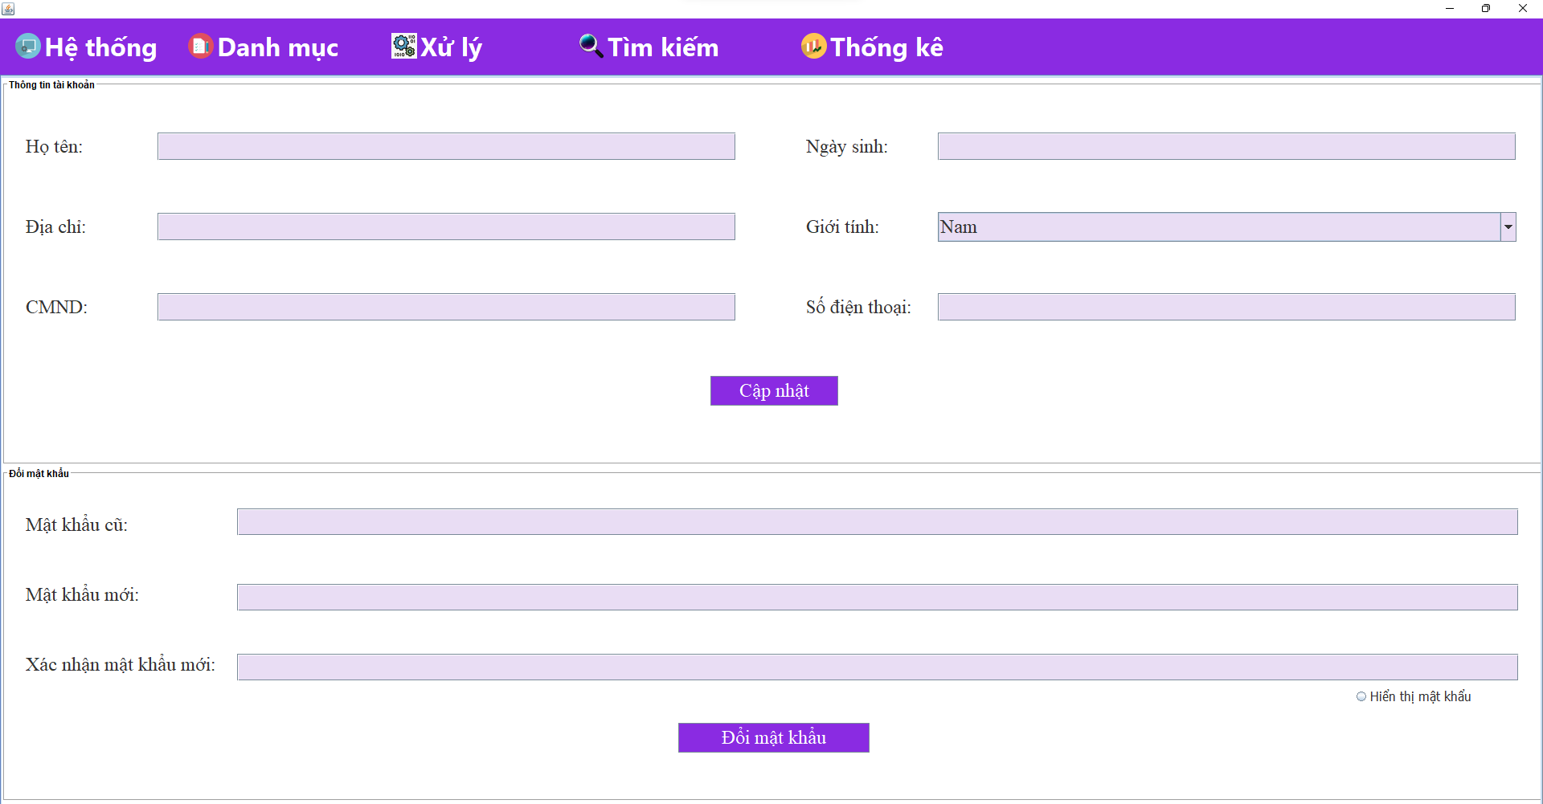

Mô tả: Ở giao diện này, người dùng có thể cập nhật thông tin tài khoản và cập nhật mật khẩu. Gồm các nội dung như sau:

⮚ Thông tin tài khoản:

o Họ tên: họ tên của người dùng

o CMND: chứng minh nhân dân của người dùng

o Giới tính: giới tính của của người dùng

o Số điện thoại: Số điện thoại của người dùng

o Cập nhật: khi người dùng chọn cập nhật 🡪 Hệ thống sẽ cập nhật thông tin vào hệ thống

⮚ Đổi mật khẩu:

o Mật khẩu cũ: mật khẩu cũ của người dùng

o Mật khẩu mới: mật khẩu mới của người dùng

o Xác nhận: xác nhận mật khẩu mới

o Đổi mật khẩu: khi người dùng chọn đổi mật khẩu 🡪 Hệ thống sẽ cập nhật mật khẩu vào hệ thống

* + - Quản lý dịch vụ

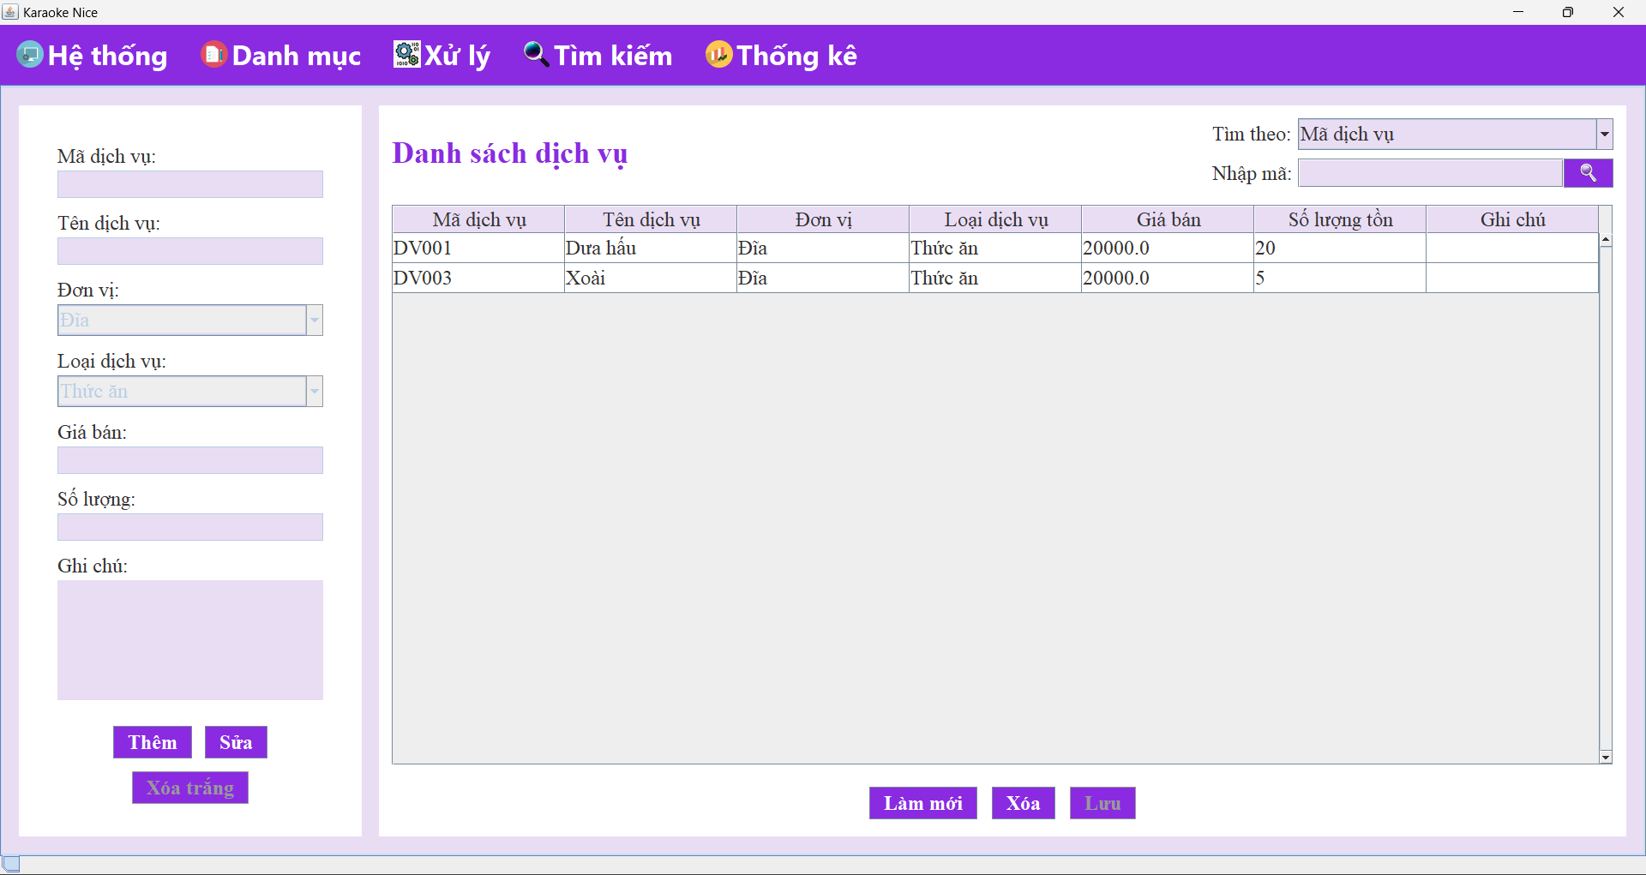

* **Menu:** người dùng có thể chọn các chức năng tương ứng.
* **Nút thêm:** khi người dùng click vào thì sẽ mở khóa nhập liệu cho người dùng nhập dữ liệu cần thêm vào các textfield, combox, và textarea (riêng mã dịch vụ sẽ được tạo tự động và không cho phép người dùng sửa).
* **Nút sửa:** người dùng chọn 1 hàng trong bảng danh sách dịch vụ muốn sửa (nếu người dùng chưa chọn hàng thì sẽ thông báo yêu cầu người dùng chọn 1 hàng), sau đó người dùng nhấn nút sửa, hệ thống sẽ mở khóa nhập liệu cho người dùng nhập dữ liệu cần sửa vào các textfield, combox, và textarea (không được sửa mã dịch vụ).
* **Nút tìm kiếm:** hệ thống cho phép người dùng chọn tìm theo các tiêu chí: mã dịch vụ, tên dịch vụ, loại dịch vụ trong mục tìm theo, sau khi chọn xong tiêu chí tìm kiếm, người dùng sẽ nhập từ khóa hoặc chọn comboBox giá trị tìm kiếm và nhấn nút tìm, hệ thống sẽ tìm kiếm và hiển thị kết quả vào danh sách dịch vụ.
* **Nút xóa trắng:** Khi người dùng chọn thêm hoăc sửa thì nút xóa trắng sẽ được mở khóa cho phép người dùng xóa tất cả dữ liệu trên các textfield, combox, và textarea (không cho phép xóa mã dịch vụ vì mã dịch vụ được hệ thống tự khởi tạo không cho phép người dùng thay đổi).
* **Nút làm mới:** làm mới lại trang.
* **Nút xóa:** người dùng chọn 1 hàng trong bảng danh sách dịch vụ muốn xóa (nếu người dùng chưa chọn hàng thì sẽ thông báo yêu cầu người dùng chọn 1 hàng), sau đó nhấn nút xóa, hệ thống xuất ra thông báo hỏi người dùng có chắc muốn xóa không, nếu lựa chọn Yes thì sẽ xóa và nếu không muốn xóa nữa thì sẽ chọn No.
* **Nút lưu:** mở khóa khi người dùng chọn thêm hoặc sửa, khi nhập xong dữ liệu bắt buộc và nhấn lưu, hệ thống sẽ kiểm tra dữ liệu nhập có hợp lệ không: nếu dữ liệu hợp lệ thì sẽ lưu và danh sách dịch vụ ngược lại nếu không hợp lệ thỉ hệ thống đưa ra thông báo yêu cầu người dùng nhập lại.
  + - Quản lý phòng

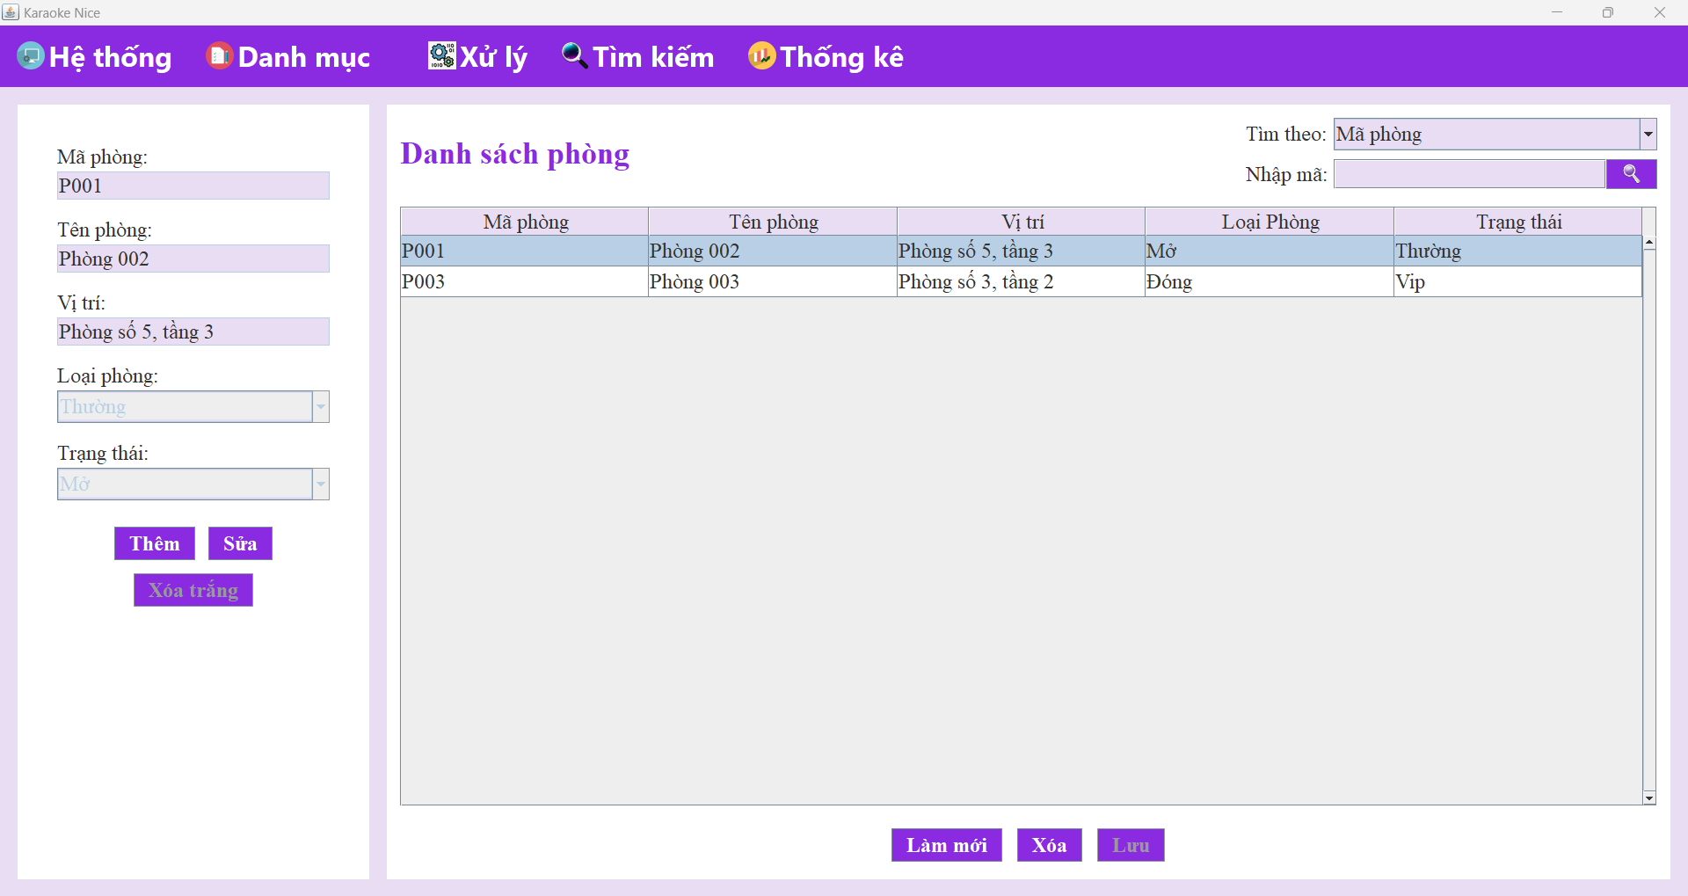

1. **Menu:** người dùng có thể chọn các chức năng tương ứng.
2. **Nút thêm:** khi người dùng click vào thì sẽ mở khóa nhập liệu cho người dùng nhập dữ liệu cần thêm vào các textfield, combox, và textarea (riêng mã phòng sẽ được tạo tự động và không cho phép người dùng sửa).
3. **Nút sửa:** người dùng chọn 1 hàng trong bảng danh sách phòng muốn sửa (nếu người dùng chưa chọn hàng thì sẽ thông báo yêu cầu người dùng chọn 1 hàng), sau đó người dùng nhấn nút sửa, hệ thống sẽ mở khóa nhập liệu cho người dùng nhập dữ liệu cần sửa vào các textfield, combox, và textarea (không được sửa mã phòng).
4. **Nút tìm kiếm:** hệ thống cho phép người dùng chọn tìm theo các tiêu chí: mã phòng, tên phòng, loại phòng và trạng thái trong mục tìm theo, sau khi chọn xong tiêu chí tìm kiếm, người dùng sẽ nhập từ khóa hoặc chọn comboBox giá trị tìm kiếm và nhấn nút tìm, hệ thống sẽ tìm kiếm và hiển thị kết quả vào danh sách phòng.
5. **Nút xóa trắng:** Khi người dùng chọn thêm hoăc sửa thì nút xóa trắng sẽ được mở khóa cho phép người dùng xóa tất cả dữ liệu trên các textfield, combox, và textarea (không cho phép xóa mã phòng vì mã phòng được hệ thống tự khởi tạo không cho phép người dùng thay đổi).
6. **Nút làm mới:** làm mới lại trang.
7. **Nút xóa:** người dùng chọn 1 hàng trong bảng danh sách phòng muốn xóa (nếu người dùng chưa chọn hàng thì sẽ thông báo yêu cầu người dùng chọn 1 hàng), sau đó nhấn nút xóa, hệ thống xuất ra thông báo hỏi người dùng có chắc muốn xóa không, nếu lựa chọn Yes thì sẽ xóa và nếu không muốn xóa nữa thì sẽ chọn No.
8. **Nút lưu:** mở khóa khi người dùng chọn thêm hoặc sửa, khi nhập xong dữ liệu bắt buộc và nhấn lưu, hệ thống sẽ kiểm tra dữ liệu nhập có hợp lệ không: nếu dữ liệu hợp lệ thì sẽ lưu và danh sách phòng ngược lại nếu không hợp lệ thỉ hệ thống đưa ra thông báo yêu cầu người dùng nhập lại.
   * + Hoá đơn

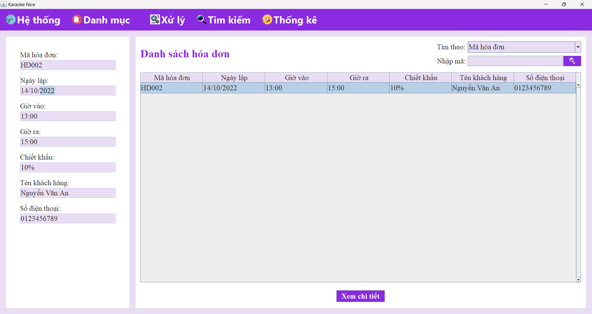

1. **Menu:** người dùng có thể chọn các chức năng tương ứng.
2. **Nút tìm kiếm:** hệ thống cho phép người dùng chọn tìm theo các tiêu chí: mã hóa đơn, ngày lập, chiết khấu và tên khách hàng trong mục tìm theo, sau khi chọn xong tiêu chí tìm kiếm, người dùng sẽ nhập từ khóa hoặc chọn comboBox giá trị tìm kiếm và nhấn nút tìm, hệ thống sẽ tìm kiếm và hiển thị kết quả vào danh sách hóa đơn.
3. Nút xem chi tiết: người dùng chọn 1 hàng trong bảng danh sách dịch vụ muốn xóa (nếu người dùng chưa chọn hàng thì sẽ thông báo yêu cầu người dùng chọn 1 hàng), sau đó nhấn xem chi tiết hệ thống sẽ hiển thị chi tiết hóa đơn của hóa đơn được chọn.
   * + Quản lý nhân viên

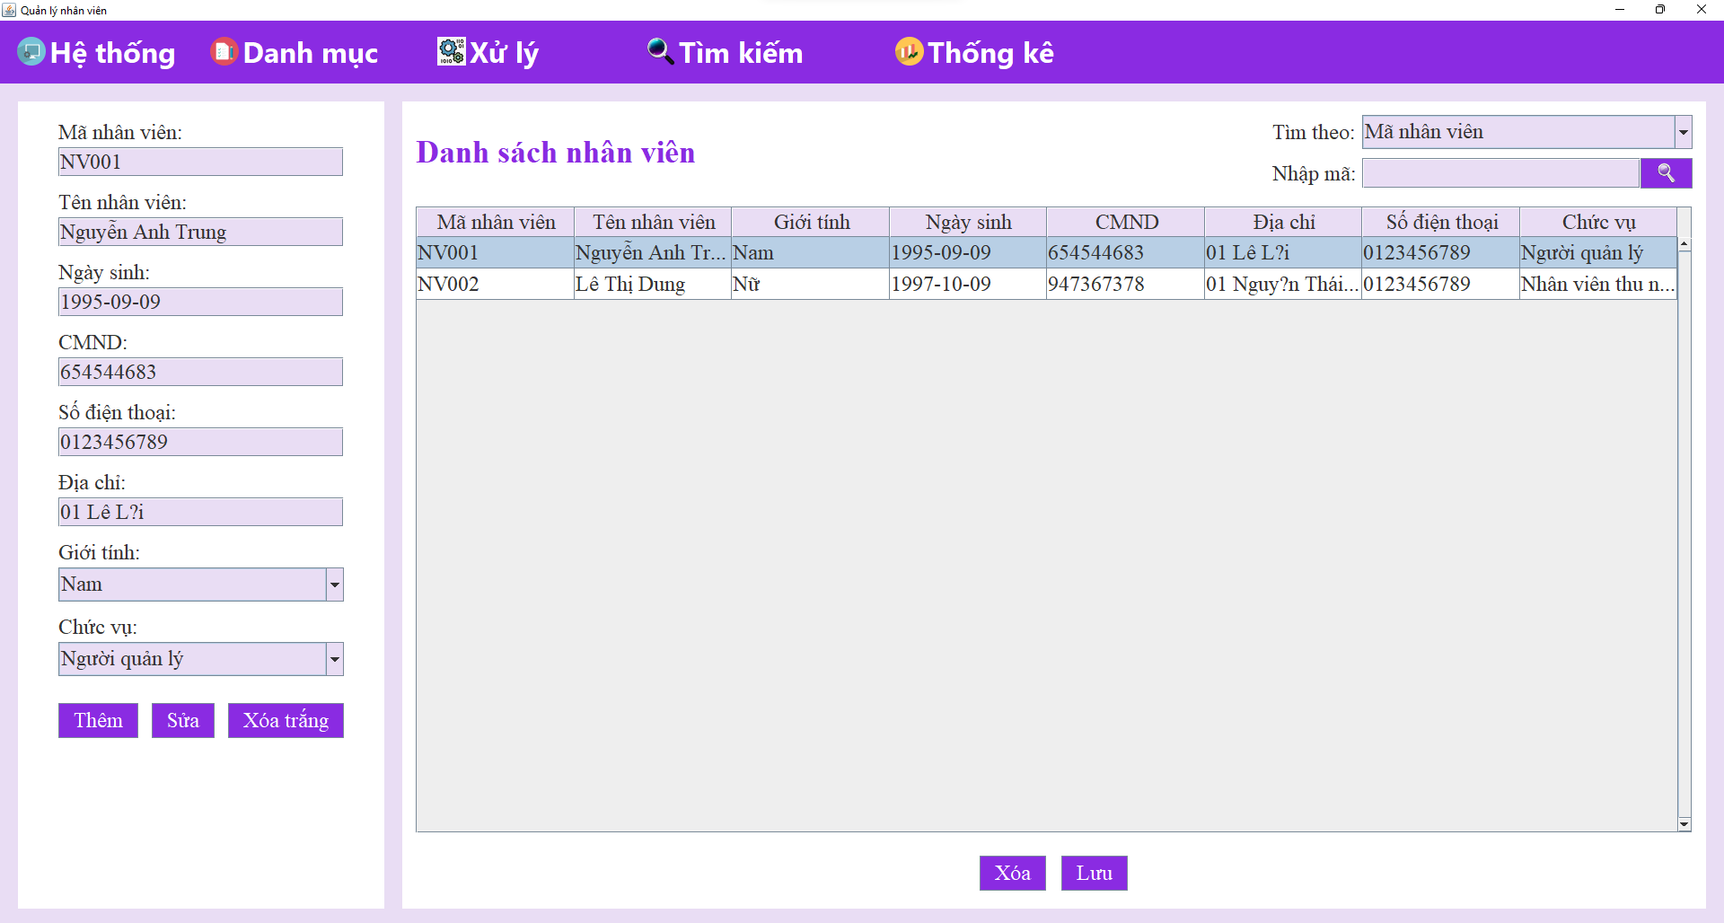

Mô tả: Ở giao diện này, người dùng có thể tìm kiếm thông tin nhân viên theo (mã nhân viên, tên nhân viên, giới tính, CMND, số điện thoại, địa chỉ, chức vụ, mức lương), có thể xem chi tiết thông tin nhân viên. Gồm các nội dung như sau:

⮚ Tìm kiếm:

o Tìm: người dùng chọn loại tìm kiếm trong “combobox” , nhập thông tin cần tìm tương ứng vào ô “*textbox*” và nhấn “Tìm” bên cạnh để tiến hành tìm kiếm.

⮚ Thông tin nhân viên:

o Tên nhân viên: tên của nhân viên.

o CMND: số chứng minh nhân dân của nhân viên.

o Số điện thoại: số điện thoại của nhân viên.

o Địa chỉ: địa chỉ của nhân viên.

o Giới tính: giới tính của nhân viên.

o Trạng thái: trạng thái của nhân viên.

o Loại nhân viên: loại của nhân viên (thu ngân, quản lý, …).

o Thêm: sau khi nhập thông tin đầy đủ, người dùng chọn “Thêm” để thêm thông tin vào danh sách.

o Sửa: sau khi chỉnh sửa thông tin của nhân viên, quản lý chọn “Sửa” để cập nhật lại thông tin của nhân viên.

o Xóa trắng: khi nhấn vào xóa trắng thì dữ liệu trong tất cả textfield sẽ bị xóa.

⮚ Danh sách nhân viên: danh sách các nhân viên trong quán.

o Xóa: sau khi chọn một nhân viên thuộc “Danh sách nhân viên”, quản lý chọn “Xóa” để xóa nhân viên đó ra khỏi danh sách.

* + - Quản lý khách hàng

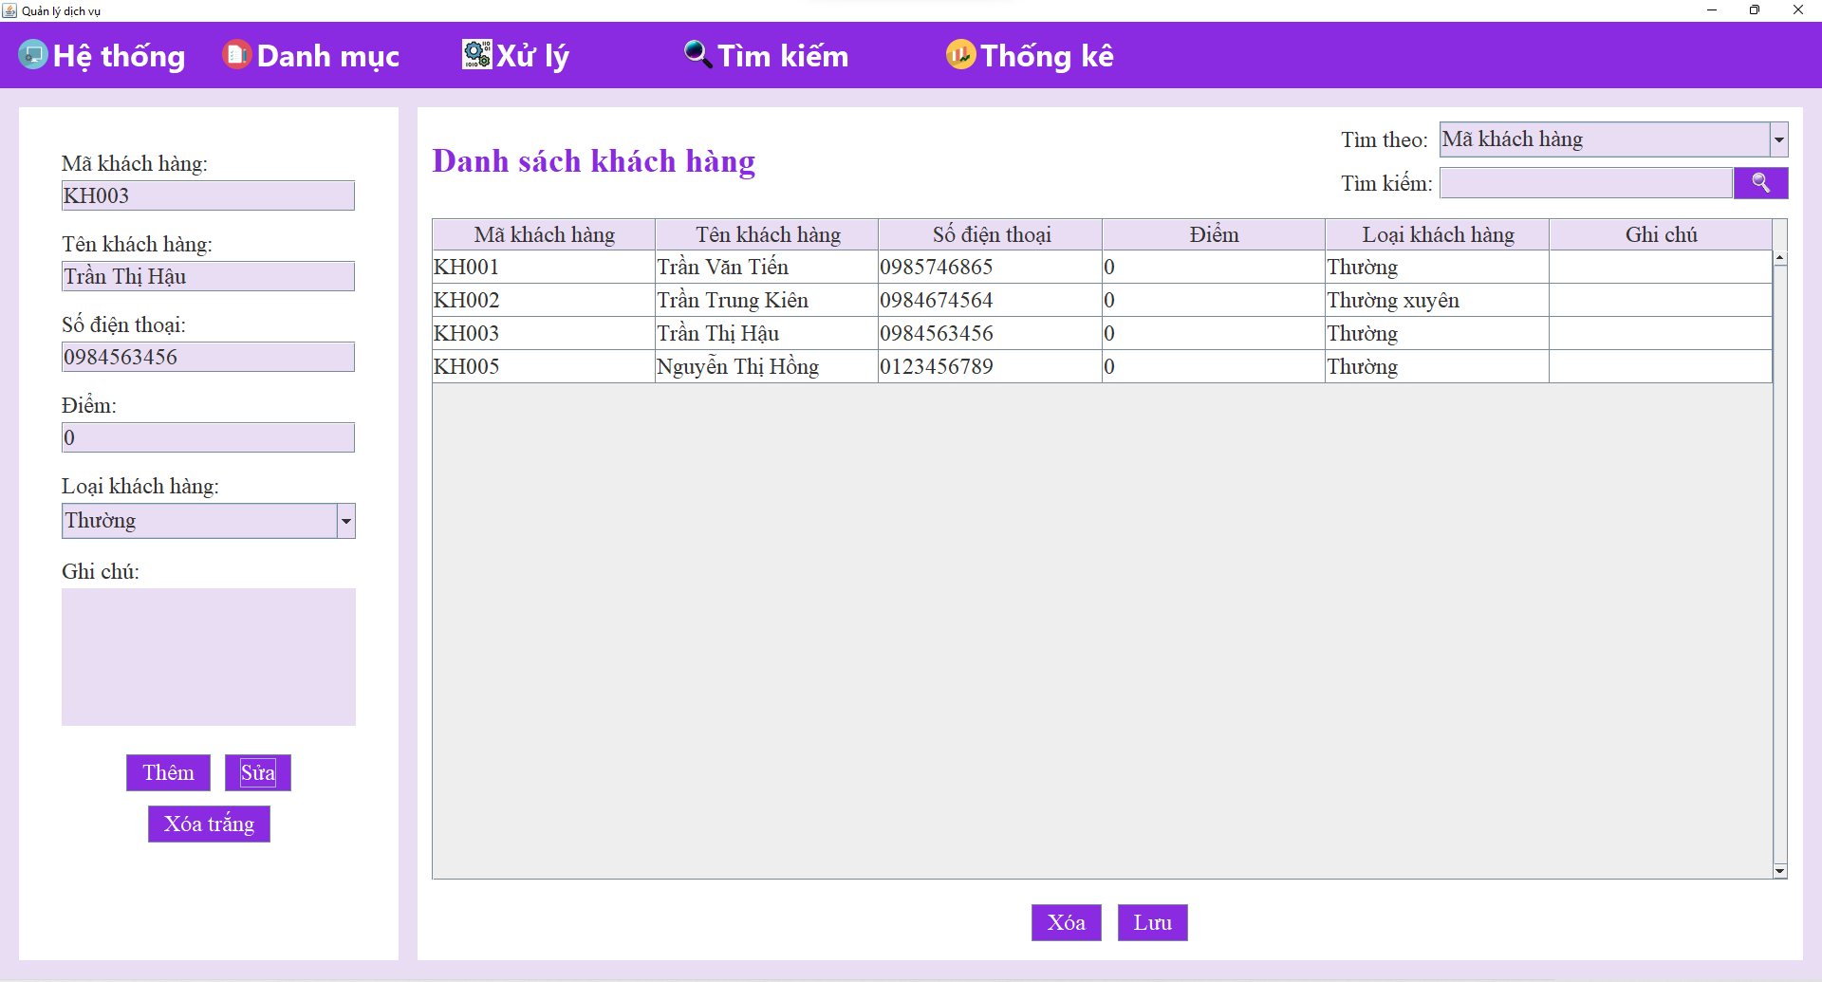

Mô tả: Ở giao diện này, người dùng có thể tìm kiếm thông tin khách hàng theo (mã khách hàng, tên khách hàng, số điện thoại, điểm, loại khách hàng), có thể xem chi tiết thông tin khách hàng. Gồm các nội dung như sau:

⮚ Tìm kiếm:

o Tìm: người dùng chọn loại tìm kiếm trong “combobox” , nhập thông tin cần tìm tương ứng vào ô “*textbox*” và nhấn “Tìm” bên cạnh để tiến hành tìm kiếm.

⮚ Thông tin khách hàng:

o Mã khách hàng: mã của khách hàng.

o Tên khách hàng: tên của khách hàng.

o Số điện thoại: số điện thoại của khách hàng.

o Ghi chú: ghi chú về khách hàng đó.

o Thêm: sau khi nhập thông tin đầy đủ, người dùng chọn “Thêm” để thêm thông tin vào danh sách.

o Sửa: sau khi chỉnh sửa thông tin của khách hàng, quản lý chọn “Sửa” để cập nhật lại thông tin của khách hàng.

o Xóa trắng: khi nhấn vào xóa trắng thì dữ liệu trong tất cả textfield sẽ bị xóa.

⮚ Danh sách khách hàng: danh sách các khách hàng.

o Xóa: sau khi chọn một khách hàng thuộc “Danh sách khách hàng”, quản lý chọn “Xóa” để xóa khách hàng đó ra khỏi danh sách.

## Chức năng của nhân viên thu ngân

* + - Xem thông tin tài khoản



Mô tả: Ở giao diện này, người dùng có thể cập nhật thông tin tài khoản và cập nhật mật khẩu. Gồm các nội dung như sau:

⮚ Thông tin tài khoản:

o Họ tên: họ tên của người dùng

o CMND: chứng minh nhân dân của người dùng

o Giới tính: giới tính của của người dùng

o Số điện thoại: Số điện thoại của người dùng

o Cập nhật: khi người dùng chọn cập nhật 🡪 Hệ thống sẽ cập nhật thông tin vào hệ thống

⮚ Đổi mật khẩu:

o Mật khẩu cũ: mật khẩu cũ của người dùng

o Mật khẩu mới: mật khẩu mới của người dùng

o Xác nhận: xác nhận mật khẩu mới

o Đổi mật khẩu: khi người dùng chọn đổi mật khẩu 🡪 Hệ thống sẽ cập nhật mật khẩu vào hệ thống

* + - Tim kiếm phiếu đặt phòng

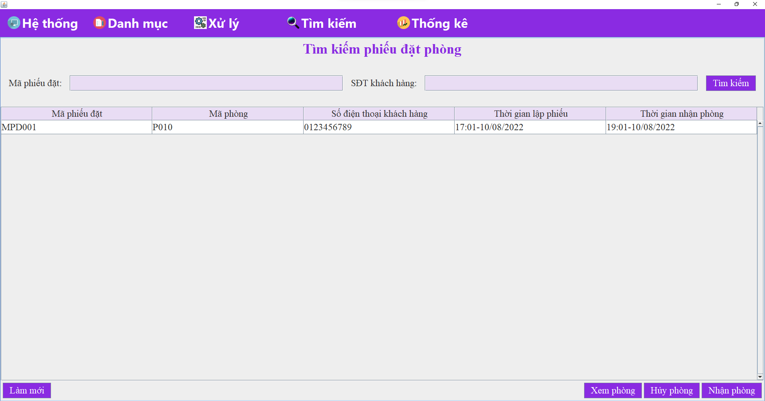

Mô tả: Ở giao diện này, người dùng có thể tìm kiếm phiếu đặt phòng theo (Mã phiếu đặt phong, số điện thoại khách hàng). Gồm các nội dung như sau:

⮚ Tìm kiếm:

o Người dùng nhập thông tin cần tìm tương ứng vào ô “*textbox*” và nhấn “Tìm kiếm” bên cạnh để tiến hành tìm kiếm.

⮚ Danh sách các dịch vụ: bao gồm các cột với các thông tin của phiếu đặt phòng (Mã phiếu đặt phòng, mã phòng, số điện thoại khách hàng, thời gian lập phiếu, thời gian nhận phòng).

o Làm mới: nhấn vào để làm mới lại trang.

o Xem phòng: nhấn vào để xem thông tin phòng trong phiếu đặt phòng đã chọn.

o Hủy phòng: nhấn vào để hủy phiếu đặt phòng đã chọn.

o Nhận phòng: nhấn vào để nhận phòng trong phiếu đặt phòng đã chọn.

* + - Thanh toán.

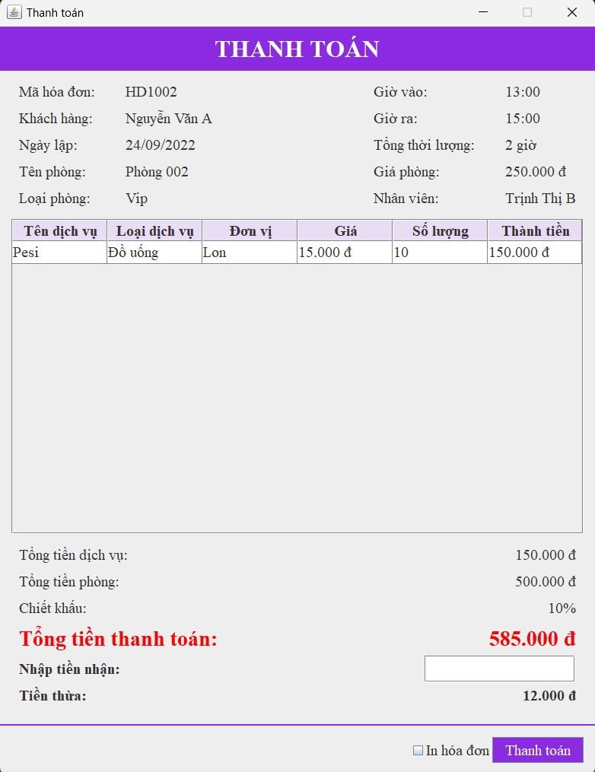

Hệ thống truy suất các thông tin và hiển thị lên trang thanh toán, sau đó tính tổng tiền thanh toán và hiển thị, người dùng nhập số tiền nhận từ khách vào textfield sau đó hệ thống sẽ tính tiền thừa. Người dùng chọn thanh toán (có thể tích chọn in hóa đơn: hệ thống sẽ in hóa đơn) và kết thúc.

* + - Đặt phòng.

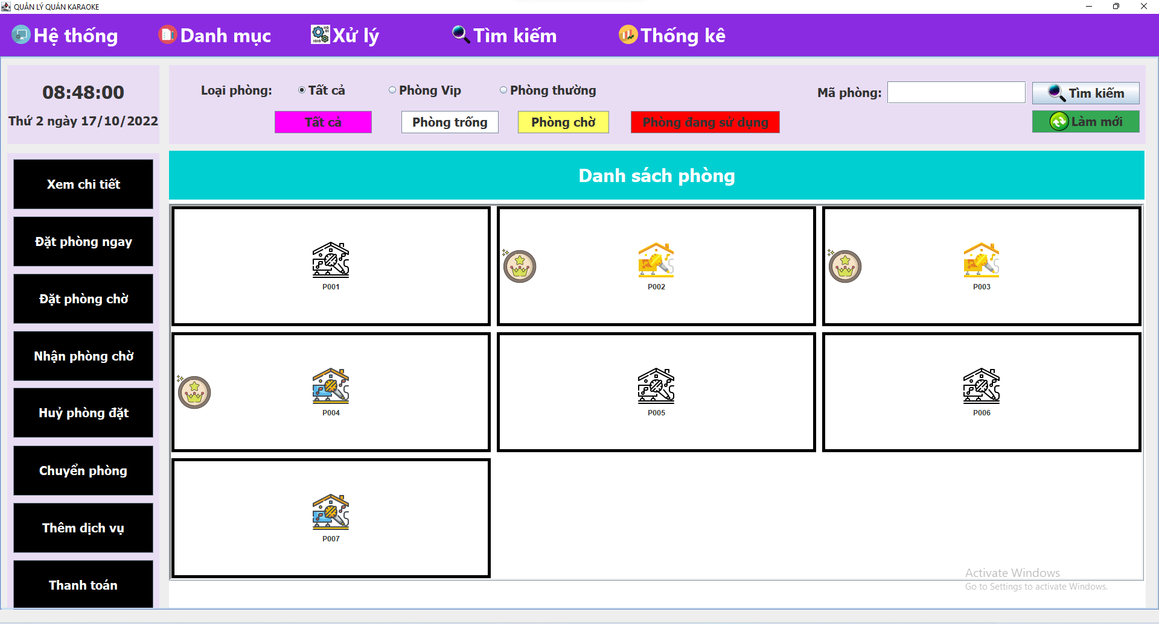

Mô tả: Ở giao diện này, người dùng có thể chọn (đặt phòng ngay, đặt phòng chờ, nhận phòng chờ, huỷ phòng chờ, xem chi tiết, xem thông tin phòng, tìm kiếm phòng) thì hệ thống sẽ tự động thực thi tương ứng đúng với các chức năng mà người dùng bấm chọn. Gồm các nội dung như sau:

⮚ Thời gian thực: hiển thị thời gian hiện tại.

⮚ Bảng tìm kiếm: tìm kiếm phòng theo các tiêu chí đã chọn.

o Loại phòng: chọn tất cả, phòng thường hoặc phòng vip để lọc theo loại phòng.

o Phòng mã: nhập mã phòng để tìm kiếm theo mã phòng.

o Tìm kiếm: để tìm kiếm theo mã phòng phòng đã nhập.

o Nhấn vô: “Phòng trống”, “Phòng chờ”, “ Phòng đang sử dụng” để lọc danh sách phòng theo trạng thái phòng đã chọn.

⮚ Menu đặt phòng:Các chức năng giống với menu bên trái màn hình.

o Đặt phòng ngay: tạo hoá đơn cho phòng trống được chọn.

o Đặt phòng chờ: tạo phiếu đặt phòng cho phòng trống được chọn.

o Nhận phòng chờ: mở phòng cho phòng có phiếu đặt phòng được chọn.

o Huỷ phòng đặt: huỷ phiếu đặt phòng cho phòng có phiếu đặt phòng được chọn.

o Chuyển phòng: tạo thêm hoá đơn cho phòng được chọn.

o Thêm dịch vụ: thêm dịch vụ cho phòng đang được sử dụng.

o Thanh toán: tính tiền phòng, tiền dịch vụ cho phòng được chọn.

⮚ Danh sách phòng:hiển thị danh sách phòng tại quán hát Karaoke. Khi nhấp chuột vào một phòng bất kì sẽ hiển thị thông tin cụ thể của phòng đó (mã phòng, tên phòng, vị trí, loại phòng, giá thành).

* + - Chi tiết phòng

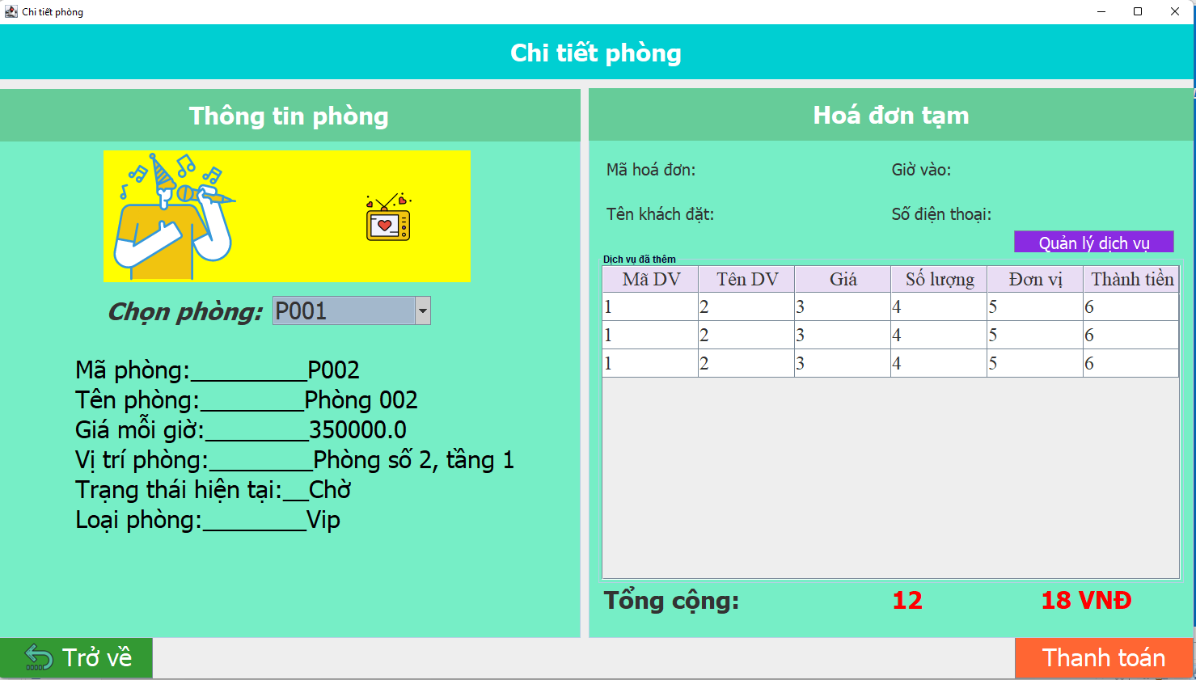

Mô tả: Sau khi nhân viên thi ngân chọn nút “xem chi tiết phòng” ở giao diện đặt phòng” thì sẽ mở trang chi tiết phòng ra .Ở giao diện này, nhân viên thu ngân xem được chi tiết của phòng cụ thể hơn . Gồm các nội dung như sau:

⮚ Bảng thông tin phòng: hiển thị tất cả thông tin của phòng.

o Chọn phòng: để chuyển sang phòng khác.

⮚ Hoá đơn tạm: hiển thị thông tin hoá đơn hiện có của phòng đó (như tên khách, giờ vào, số điện thoại, mã hoá đơn).

o Quản lý dịch vụ : dùng để thêm, xoá, sửa dịch vụ mà khách đã đặt trong phòng đó.

o Bảng dịch vụ đã thêm: hiển thị danh sách dịch vụ đã được thêm vào phòng.

o Thanh toán: thanh toán hoá đơn của phòng đó.

o Trở về: quay về trang đặt phòng.

* + - Đặt phòng.

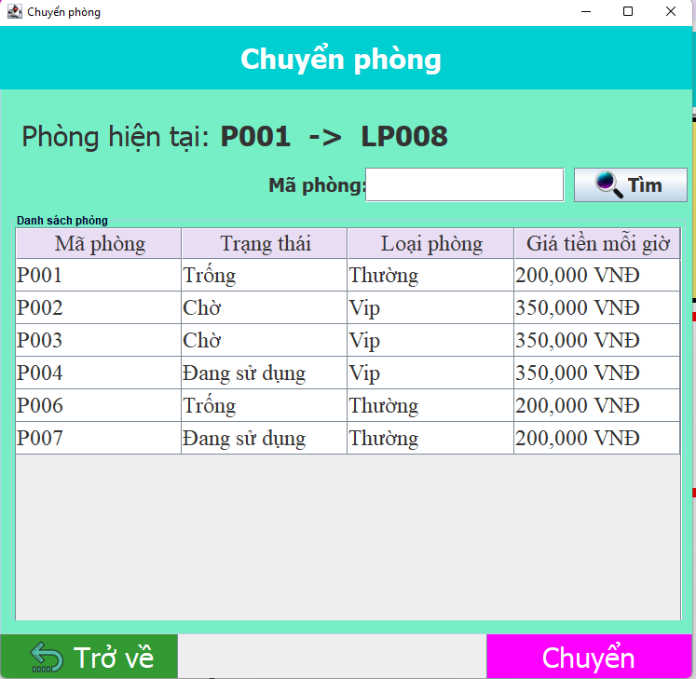

Mô tả: Sau khi nhân viên thi ngân chọn nút “chuyển phòng” ở giao diện đặt phòng” thì sẽ mở trang chuyển phòng .Ở giao diện này, nhân viên thu ngân chuyển phòng theo nhu cầu của khách hàng. Gồm các nội dung như sau:

⮚ Bảng danh sách phòng: hiển thị danh sách phòng còn lại được chuyển.

⮚ Hoá đơn tạm: hiển thị thông tin hoá đặt phòng.

⮚ Tìm: tìm kiếm theo mã phòng được nhập ở ô textfiled bên canh.

⮚ Chuyển: đổi sang phòng khác với thông tin được chọn.

⮚ Trở về: quay về trang đặt phòng.

## Chức năng của Kế toán.

* + - Xem thông tin tài khoản



Mô tả: Ở giao diện này, người dùng có thể cập nhật thông tin tài khoản và cập nhật mật khẩu. Gồm các nội dung như sau:

⮚ Thông tin tài khoản:

o Họ tên: họ tên của người dùng

o CMND: chứng minh nhân dân của người dùng

o Giới tính: giới tính của của người dùng

o Số điện thoại: Số điện thoại của người dùng

o Cập nhật: khi người dùng chọn cập nhật 🡪 Hệ thống sẽ cập nhật thông tin vào hệ thống

⮚ Đổi mật khẩu:

o Mật khẩu cũ: mật khẩu cũ của người dùng

o Mật khẩu mới: mật khẩu mới của người dùng

o Xác nhận: xác nhận mật khẩu mới

o Đổi mật khẩu: khi người dùng chọn đổi mật khẩu 🡪 Hệ thống sẽ cập nhật mật khẩu vào hệ thống

* + - Báo cáo thống kê